Робокалендарь
Для любителей робототехники, технического творчества и космоса мы решили собрать воедино основные значимые даты
- 2 января - День рождения А. Азимова
американского писателя-фантаста с русскими корнями (под его авторством написано более 500 книг, преимущественно фантастического содержания), популяризатора науки, биохимика, создателя 3х Законов робототехники и т.д.
Некоторые термины из его произведений: "robotics" (роботехника, роботика), "positronic" (позитронный), "psychohistory" (психоистория, наука о поведении больших групп людей) прочно вошли в употребление. В англо-американской литературной традиции Азимова вместе с А. Кларком и Р. Хайнлайном относят к «Большой тройке» писателей-фантастов. В одном из обращений к читателям Азимов сформулировал гуманистическую роль научной фантастики в современном мире: «История достигла точки, когда человечеству больше не разрешается враждовать. Люди на Земле должны Дружить… Не думаю, что можно заставить всех людей любить друг друга, но я желал бы уничтожить ненависть между людьми. Проблемы, которые мы поднимаем в фантастике, становятся насущными проблемами всего человечества…».
- 9 января - День рождения К. Чапека
Одного из самых известных чешских писателей XX века, прозаик и драматург, фантаст, считается автором слова «робот», которое он употребил в повести «R.U.R.» («Rossumovi Univerzální Roboti») в 1920 году.
- 20 января (1978 г.)
На орбиту был выведен первый автоматический грузовой транспортный корабль СССР - «Прогресс».
- 25 января (1915 г.)
Изобретатель Александр Белл, один из основоположников телефонии, основатель компании "Bell Labs", провёл первый трансамериканский сеанс телефонной связи (Нью-Йорк — Сан-Франциско), это событие определило всё дальнейшее развитие телекоммуникационной отрасли в США.
- 27 января (1989 г.)
Была изобретена Всемирная паутина (World Wide Web, WWW), более известная как Интернет. Изобретателем Интернета считается британский учёный Тим Бернерс-Ли. Он является автором концепции семантической паутины и множества других разработок в области информационных технологий.
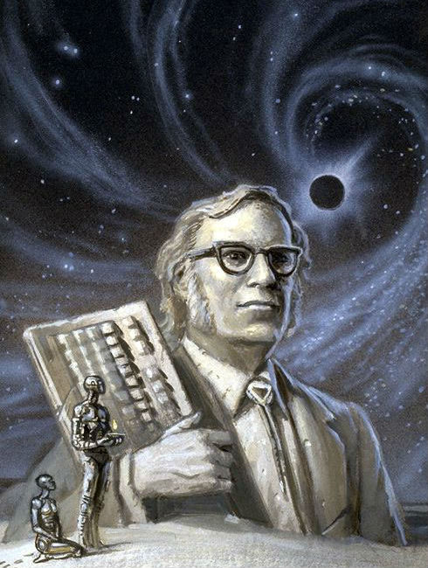
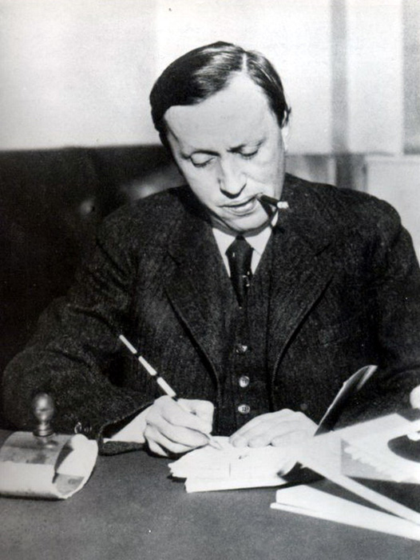
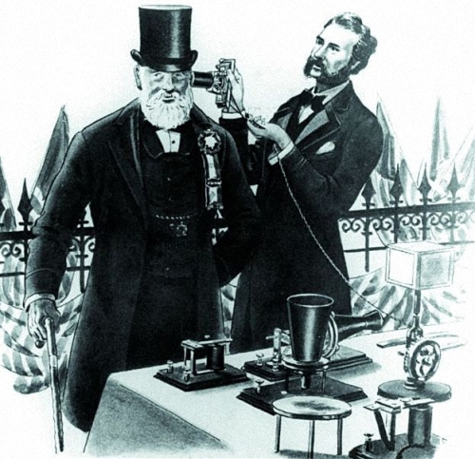
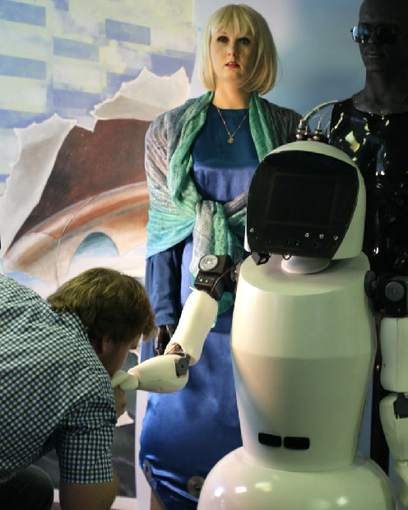
- 7 февраля - Всемирный день робототехники
Именно в этот день известный писатель-фантаст и популяризатор науки Айзек Азимов сформулировал 3 закона робототехники:
- Робот не может причинить вред человеку или своим бездействием допустить, чтобы человеку был причинён вред.
- Робот должен повиноваться всем приказам, которые даёт человек, кроме тех случаев, когда эти приказы противоречат Первому Закону.
- Робот должен заботиться о своей безопасности в той мере, в которой это не противоречит Первому и Второму Законам.

в США в это время отмечается "Национальный день любви к роботам".
- 24 февраля (2004 г.)
День основания компании «Нейроботикс».
- 18 марта (1965 г.)
А. Леоновым совершен первый в истории выход человека в открытый космос из корабля Восход-2.
- 12 апреля (1961 г.)
Ю. Гагарин совершил первый в мире полёт в космос на корабле "Восток".
- 15 апреля - День рождения Леонардо да Винчи
Итальянский художник (живописец, скульптор, архитектор) и учёный (анатом, естествоиспытатель), изобретатель, писатель, музыкант, один из крупнейших представителей искусства Высокого Возрождения, яркий пример «универсального человека». В 1495 г. он создал так называемый «робот Леонардо», который представляет собой человекоподобный механизм. Чертежи робота были найдены в документах Леонардо, обнаруженных в 1950-х годах. Неизвестно, была ли разработка осуществлена.
- 18 апреля
Всемирный день радиолюбителя, или «Международный день радиолюбителя» — неофициальный праздник, который, отмечают люди увлечённые любительским радио ежегодно. Дата для «Дня радиолюбителя» выбрана не случайно. Именно в этот день, 18 апреля, в 1925 году, в столице Франции городе Париже энтузиастами радиодела был создан «Международный радиолюбительский союз», призванный объединить всех людей занимающихся радиолюбительской связью, которая в то время считалась чем-то фантастическим. «Союз радиолюбителей России» был создан 18 октября 1992 года, а уже в 1994 году вошёл в «Международный радиолюбительский союз» и стал отмечать эту дату совместно с ним.
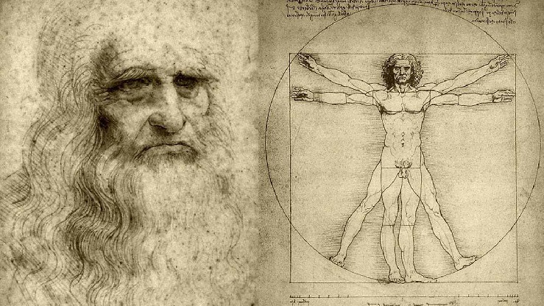
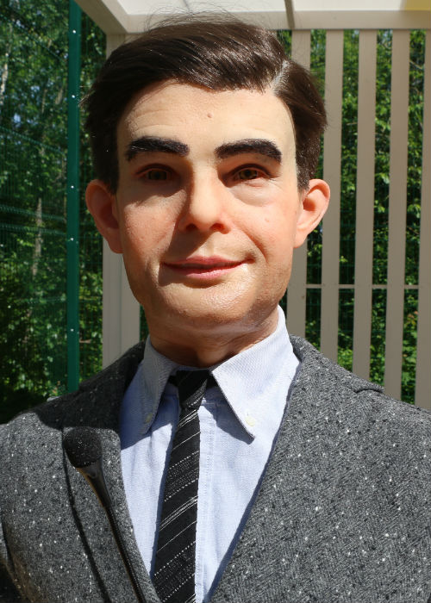
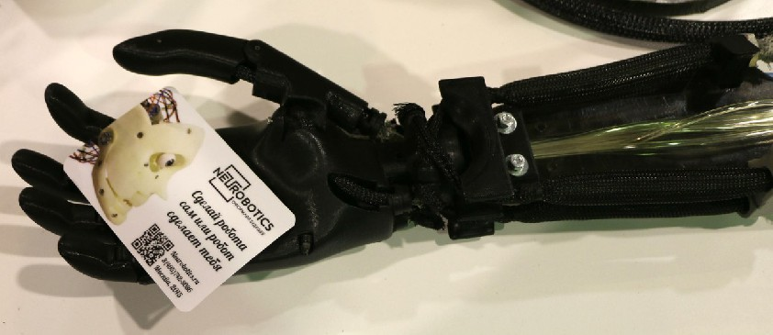
- 4 мая
День «Звёздных войн» — неофициальный праздник, отмечаемый поклонниками культовой фантастической саги Джорджа Лукаса «Звёздные войны».​
- 7 мая - День радио
Профессиональный праздник работников всех отраслей связи и радиотехники. В 1895 г. российский физик Александр Попов продемонстрировал сеанс радиосвязи. Впервые эта дата была торжественно отмечена в СССР в1925 году, а с 1945 праздник отмечается ежегодно.
- 15 мая (2014 г.)
День рождения робо-А.С. Пушкина - одного из самых известных и востребованных антропоморфных роботов компании "Нейроботикс".
- 16 июня (1963 г.)
Совершен первый в мире полёт в космос женщины-космонавта (Валентины Терешковой).
- 17 июня (1988 г.)
«Microsoft» выпустила операционную систему «MS DOS 4.0».
- 21 июня (2004 г.)
Впервые вышел в космос первый в мире частный суборбитальный управляемый космический корабль многоразового использования, второй в истории суборбитальный пилотируемый гиперзвуковой летательный аппарат «SpaceShipOne».
- 23 июня (1912 г.) - День рождения А. Тьюринга
Английского математика, разработчика первых вычислительных машин, теста машины на интеллектуальность (тест Тьюринга), его работы послужили основой для создания современных ЭВМ.
- 4 июля (1981 г.)
Кэнджи Урада, рабочий завода Kawasaki стал первой официальной жертвой, погибшей от руки робота.
- 10 июля (1856 г.) - День рождения Н. Тесла
Изобретателя в области электротехники и радиотехники, инженера, физика. Широко известен благодаря своему вкладу в создание устройств, работающих на переменном токе, многофазных систем и электродвигателя, позволивших совершить так называемый второй этап промышленной революции. Современники-биографы считают Теслу «человеком, который изобрёл XX век» и «святым заступником» современного электричества.
- 12 / 13 сентября - День программиста
Праздник программистов, отмечаемый в 256-й день года. Число 256 (28) выбрано потому, что это количество различных значений, которые можно выразить с помощью восьмиразрядного байта. Также это максимальная целая степень числа 2, которая не превышает количества дней в году (365 или 366). В невисокосный год данный праздник выпадает на 13 сентября, в високосный — на 12 сентября.
Впервые идея празднования «Дня программиста» была обнародована главой издательского дома «Компьютерра» Дмитрием Мендрелюком 15 июля 1996 года. Днем программиста было предложено считать первую пятницу сентября, названную «Чистой пятницей». В 2002 году сотрудники веб-студии «Параллельные технологии» Валентин Балт и Михаил Червяков организовали сбор подписей под обращением к правительству РФ в поддержку признания 256-го дня года официальным праздником программистов.
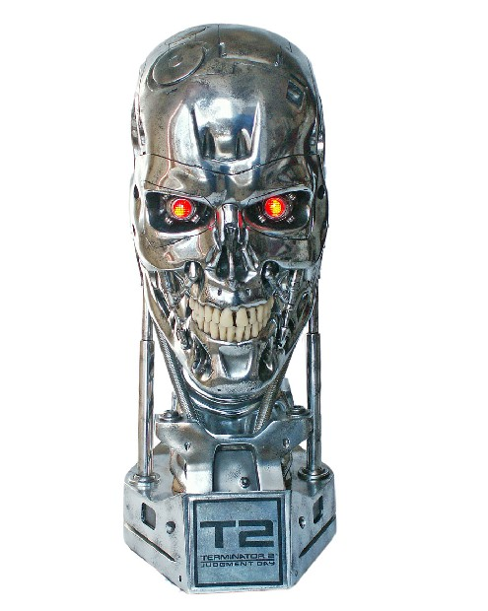
- 27 сентября (2000 г.)
День основания Google - крупная американская компания, которая помимо всего прочего занимается автономными автомобилями, программным обеспечением для компьютерного зрения и роботов. Поставляет в университеты Америки учебного робота PR-2.
- 4 октября (1957 г.)
День космических войск России - праздник, ежегодно отмечаемый в Космических войсках России. Праздник приурочен ко дню запуска первого искусственного спутника Земли, открывшего в 1957 году летопись космонавтики, в том числе и военной.
- 4 октября (1959 г.)
Запущен советский межпланетный космический аппарат «Луна-3», впервые сфотографировавший обратную сторону Луны.
- 18 октября (1967 г.)
Советский космический аппарат «Венера-4» успешно вошел в атмосферу и начал её изучение Венеры. Таким образом, впервые космический аппарат достиг другой планеты, но был раздавлен атмосферой ещё до посадки на поверхность.
- 18 октября (1954 г.)
Анонсирован первый коммерческий транзисторный радиоприемник — Regency TR-1, совместно разработанный компаниями Texas Instruments, Texas and Industrial Development Engineering Associates. Продажи приемника начались в ноябре 1954 года.
- 26 октября (1984 г.)
День выхода на экраны фильма «Терминатор», ставшего культовым благодаря запоминающемуся образу антропоморфного киборга. Благодаря фильму слово «терминатор» превратилось в нарицательное.
- 30 октября
День инженера-механика. Профессиональный праздник всех работников инженерно-технических специальностей различных отраслей промышленности. Сам же праздник берет свое начало с 1854 года, однако официально отсчет празднования ведут с 1996 года. Профессионалы в данной деятельности имеют дело с оборудованием, занимаются его проектированием, конструированием и эксплуатацией. Главная цель инженеров-механиков - создание технологического пространства, которое нас окружает, развитие современных высоких технологий.
- 31 октября (2000 г.)
Корпорацией Хонда создан робот-андроид Asimo (сокращение от Advanced Step in Innovative MObility) в Центре Фундаментальных Технических Исследований Вако (Япония). Последняя версия робота, выпущенная в 2014 году, имеет рост 130 см, массу 50 кг и он способен передвигаться со скоростью до 7 км/ч. В японском языке имя робота произносится как «Асимо» и созвучно со словосочетанием «А также ноги». ASIMO способен различать людей по специальным карточкам, которые носятся на груди. Также Асимо умеет ходить по лестнице.
- 10 ноября (1885 г.)
Немецкие инженеры Готлиб Даймлер и Вильгельм Майбах установили разработанный ими двигатель внутреннего сгорания на деревянный велосипед, который совершает в этот день свою первую поездку.
- 10 ноября (1970 г.)
Советский Союз запускает научную космическую станцию «Луна-17», которая через неделю прилунится в районе Моря Дождей. На поверхность спутника Земли выедет первое самоходное устройство «Луноход-1», которое будет управляться с Земли и путешествовать по лунной поверхности 11 месяцев.
- 2 декабря (1971 г.)
Была осуществлена первая в мире мягкая посадка на поверхность Марса. «Марс-3» - советская автоматическая межпланетная станция, предназначенная для исследования Марса как с орбиты, так непосредственно с поверхности планеты. АМС состояла из орбитальной станции - искусственного спутника Марса и спускаемого аппарата с автоматической марсианской станцией

